# Ağ Portları

## Giriş

Bir bilgisayara aynı anda birçok ağ hizmeti (web sunucusu, e-posta sunucusu, FTP sunucusu) çalışabilir. Peki gelen bir veri paketi, bu hizmetlerden hangisine yönlendirilmelidir? İşte tam bu noktada Portlar devreye girer. Portlar, bir bilgisayarın ağ üzerinden çalışan farklı servislerine erişim sağlayan sanal kapılar gibidir.

## Neden Önemlidir?

Portlar olmadan, bir bilgisayara gelen tüm ağ trafiği tek bir noktaya yönlendirilirdi ve bu da hangi verinin hangi uygulamaya ait olduğunu ayırt etmeyi imkansız hale getirirdi. Portlar sayesinde, aynı IP adresine sahip bir bilgisayarda birden fazla servis aynı anda çalışabilir ve her biri kendi port numarası ile tanımlanabilir. Bu, ağ iletişiminin organize ve verimli bir şekilde yapılmasını sağlar.

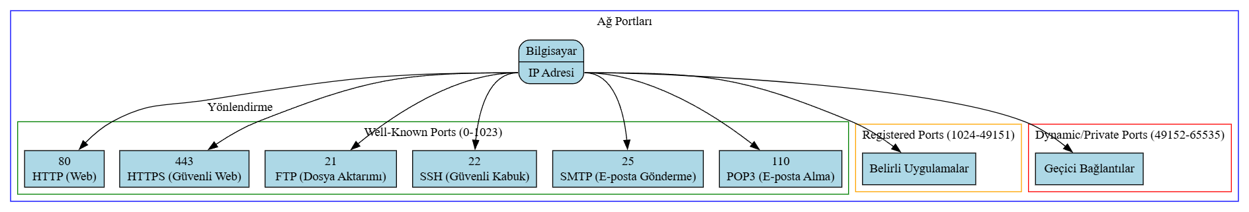

## Temel Bilgiler

Port Nedir? Bir bilgisayarın IP adresi üzerinde çalışan belirli bir ağ servisine erişim noktası.  
Port Numarası: 0 ile 65535 arasında değişen bir sayıdır.  
Well-Known Ports (Bilinen Portlar - 0-1023): Standart hizmetler için ayrılmıştır. Örnekler:  
80: HTTP (Web)  
443: HTTPS (Güvenli Web)  
21: FTP (Dosya Aktarımı)  
22: SSH (Güvenli Kabuk)  
25: SMTP (E-posta Gönderme)  
110: POP3 (E-posta Alma)  
Registered Ports (Kayıtlı Portlar - 1024-49151): Belirli uygulamalar tarafından kullanılmak üzere kaydedilebilir.  
Dynamic/Private Ports (Dinamik/Özel Portlar - 49152-65535): Geçici bağlantılar için kullanılır.

## Örnek Uygulama

Web Sayfası Açmak:  
Tarayıcınıza http://www.sibertim.com yazarsınız.  
Tarayıcınız, www.sibertim.com adresinin IP'sini bulur (DNS).  
Tarayıcınız, bu IP adresinin 80 numaralı portu na (HTTP için varsayılan port) bir TCP bağlantısı başlatır.  
Web sunucusu, 80 portundan gelen isteği alır ve karşılık verir.  
FTP ile Dosya Aktarımı:  
FTP istemcinizi açar ve bir sunucuya bağlanmak istersiniz (örnek: ftp.example.com).  
FTP istemcisi, bu sunucunun IP'sinin 21 numaralı portu na (FTP için varsayılan port) bağlanır.  
Komut alışverişi bu port üzerinden yapılır. Dosya aktarımı için genellikle başka bir geçici port kullanılır.  
Güvenli Web Sayfası (HTTPS):  
Tarayıcınıza https://www.sibertim.com yazarsınız.  
Tarayıcınız, bu IP adresinin 443 numaralı portu na (HTTPS için varsayılan port) bir TCP bağlantısı başlatır.  
Güvenli iletişim bu port üzerinden kurulur.

## Kapanış / Sonuç

Ağ portları, bir bilgisayarın farklı ağ servislerini ayırt etmesini ve doğru şekilde yönlendirmesini sağlayan temel bir mekanizmadır. Her servis kendi port numarası ile tanımlanır. Bu sayede aynı IP adresi üzerinde birden fazla hizmet aynı anda çalışabilir. Port numaralarını bilmek, ağ yapılandırmaları, güvenlik duvarı kuralları ve ağ sorunlarının teşhisinde çok önemlidir. Bir sonraki konuda ARP, ICMP ve Tracert gibi ağ başarımlık araçlarını inceleyeceğiz.  
sibertim.com